Toruń, 3.08.2017 r.
ZAPYTANIE OFERTOWE nr 1/2017/SDS
Fundacja na Rzecz Osób Niepełnosprawnych „Arkadia” zwraca się z prośbą o przedstawienie oferty w ramach projektu „Specjalistyczny Środowiskowy Dom Samopomocy „Arkadia” w Toruniu” współfinansowany ze środków Europejskiego Funduszu Społecznego w ramach Regionalnego Programu Operacyjnego Województwa Kujawsko-Pomorskiego na lata 2014-2020.
- Zamawiający
Fundacja na Rzecz Osób Niepełnosprawnych "Arkadia" w Toruniu
ul. Młyńska 2-4
87-100 Toruń
NIP 8791748028
- Opis przedmiotu zamówienia
- Przedmiot zamówienia
Przedmiotem zamówienia jest dostawa samochodu osobowego do przewozu osób niepełnosprawnych z windą elektrohydrauliczną do wprowadzania wózków inwalidzkich i windą żurawiem.
- Szczegółowy opis przedmiotu zamówienia
- Typ nadwozia: kombi
- Wersja: L2H1 Euro 6
- Silnik:
  - pojemność maksymalnie 2000 cm3,
  - typ diesel,
  - moc maksymalna 125 KM (91,91 kW)
- Samochód 9-miejscowy, przeszklony
- 5 drzwi, przednie prawe i lewe uchylne, środkowe prawe i lewe odsuwane przeszklone z szybą odsuwaną, tylne dwuskrzydłowe oszklone z wycieraczkami i kątem otwarcia 180 stopni
- Kolor lakieru: biel
- Wyposażenie minimalne
  - światła przeciwmgielne,
  - szyby boczne tylne oraz tylne przyciemniane,
  - regulator prędkości,
  - deska rozdzielcza z zamykanymi schowkami,
  - skórzana kierownica,
  - system multimedialny,
  - radioodbiornik z pilotem pod kierownicą,
  - nawigacja z mapą Europy,
  - centralny zamek z blokadą antywłamaniową,
  - ogrzewanie tylne dodatkowe,
  - klimatyzacja z przodu i z tyłu z dodatkową nagrzewnicą,
  - dodatkowe zabezpieczenie kosza na koło zapasowe,
  - komplet opon zimowych z felgami,
  - autoalarm,
  - dodatkowy 3. kluczyk,
  - ABS z EBV i ze wspomaganiem nagłego hamowania,
  - Układ kontroli toru jazdy ze wspomaganiem ruszania pod górę,
  - system kontroli ciśnienia w oponach,
  - komputer pokładowy,
  - poduszka powietrzna kierowcy o programowanym poziomie ciśnienia,
  - poduszka powietrzna pasażera o programowanym poziomie ciśnienia,
  - dezaktywacja poduszki powietrznej pasażera,
  - blokada rozruchu,
  - centralny zamek drzwi z pilotem na fale radiowe,
  - automatyczna blokada drzwi podczas jazdy,
  - elektrycznie sterowane, podgrzewane lusterka boczne,
  - elektrycznie podnoszone szyby przednie,
  - wskaźnik temperatury zewnętrznej,
  - siedzenie kierowcy z regulacją wysokości, położenia wzdłużnego i kąta pochylenia oparcia,
  - 2-miejscowa kanapa z przodu po stronie pasażera,
  - drugi rząd: kanapa 3-miejscowa, łatwo demontowalna,
  - trzeci rząd: kanapa 3-miejscowa, składana, łatwo demontowalna,
  - gniazdo 12 V w pierwszym rzędzie z tyłu,
  - koło zapasowe,
  - radioodtwarzacz,
  - podgrzewanie szyb w drzwiach tylnych

- Montaż zabudowy do pojazdu umożliwiającej przewóz 2 osób na wózkach inwalidzkich:
  - zamontowanie szyn podłogowych do mocowania 2 wózków inwalidzkich,
  - wzmocnienie podłogi w tylnej części samochodu,
  - wymiana kanapy trzeciego rzędu na 3 fotele indywidualne z trzypunktowymi pasami bezpieczeństwa, z regulacją oparcia, 3 fotele w trzecim rzędzie z możliwością indywidualnego demontażu poprzez szyny aluminiowe i szybkozłączki,
  - zamontowanie dodatkowych kierunkowskazów w tylnej części dachu pojazdu,
  - zamontowanie pasów atestowanych do mocowania 2 osób niepełnosprawnych – pasy trzypunktowe,
  - zamontowanie pasów atestowanych do mocowania 2 wózków inwalidzkich,
  - oznakowanie pojazdu symbolem inwalidzi z przodu i z tyłu pojazdu,
  - zamontowanie windy elektrohydraulicznej do wprowadzania dwóch wózków inwalidzkich,
  - zamontowanie windy typu żuraw – przenośnika umożliwiającego przesadzenie osoby niepełnosprawnej z wózka na fotel w kabinie kierowcy z możliwość zainstalowania przenośnika przy drzwiach przednich prawych, przesuwnych prawych i lewych,
  - homologacja całości zabudowy.
- Serwis 36 miesięcy (wymiana płynów eksploatacyjnych, uszczelek, filtrów, serwis klimatyzacji, wymiana płynów, filtrów, przegląd na 15000km, przegląd na 30000 km, przegląd na 45000 km, rejestracyjne badania techniczne)

POJAZD W WERSJI 9 OSOBOWEJ POJAZD W WERSJI DO PRZEWOZU 2 OSÓB NA WÓZKU INWALIDZKIM
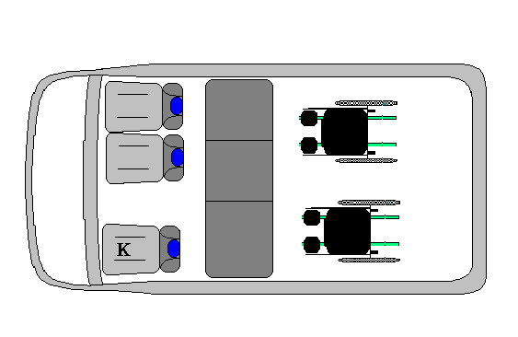
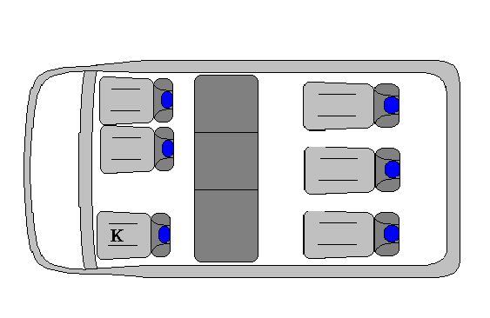

- Kod CPV: 34100000-8 Pojazdy silnikowe
- Termin realizacji przedmiotu zamówienia
Wykonawca jest zobowiązany wykonać przedmiot zamówienia w formie dostawy w następującym terminie: 3 miesiące od dnia zawarcia umowy oraz przez okres 36 miesięcy od dnia dostawy (w zakresie wymienionym w pkt. II.9).
- Warunki udziału w postępowaniu
- W postępowaniu mogą brać udział Wykonawcy, którzy łącznie spełniają następujące warunki:
- posiadają niezbędną wiedzę, doświadczenie i potencjał techniczny dla realizacji zamówienia, w szczególności są autoryzowanymi dealerami producentów samochodów sprzedawanych w Polsce;
2) znajdują się w sytuacji ekonomicznej i finansowej zapewniającej wykonanie zamówienia;
3) nie są powiązani osobowo lub kapitałowo z Zamawiającym.
- Zamawiający dokona weryfikacji wymagań przedstawionych w punkcie 1.1), 1.2) i 1.3) powyżej na podstawie (i) oświadczenia Wykonawcy stanowiącego Załącznik nr 2 do niniejszego Zapytania ofertowego.
- Ponadto wraz z ofertą Wykonawca powinien przedłożyć oświadczenie sporządzone zgodnie ze wzorem zawartym w Załączniku nr 2 do Zapytania ofertowego, że oferowany pojazd samochodowy spełnia wymagania określone w Zapytaniu ofertowym, jest fabrycznie nowy, pochodzi z oficjalnego źródła sprzedaży oraz jest dopuszczony do eksploatacji na terytorium Unii Europejskiej.
Oferta Wykonawcy, który nie spełni powyższych wymagań Zapytania ofertowego zostanie odrzucona. Pozostałe przesłanki odrzucenia oferty i wykluczenia Wykonawcy zostały wskazane w pkt IX Zapytania ofertowego.

- Sposób przygotowania oferty
- Oferta powinna być sporządzona w formie pisemnej, w języku polskim, musi być kompletna.
- Ofertę należy sporządzić na formularzu stanowiącym Załącznik nr 1 do Zapytania ofertowego ze wskazaniem oczekiwanej ceny za realizację przedmiotu zamówienia.
- Oferowana cena winna zawierać wszystkie koszty związane z realizacją zamówienia, uwzględniając wszystkie wymogi przedstawione w Zapytaniu ofertowym. Cenę oferty należy przedstawić w złotych polskich (PLN) z dokładnością do dwóch miejsc po przecinku.
- Do oferty (formularza ofertowego) należy załączyć oświadczenia stanowiące załącznik nr 2 do Zapytania ofertowego,
- Kryterium oceny oferty
Kryterium oceny ofert jest cena brutto (90%) oraz wartość zużycia paliwa ustalona zgodnie ze standardową metodą pomiaru określoną w obowiązujących przepisach dotyczących homologacji pojazdów (10%). Kryterium będzie obliczane na podstawie wzoru:
$$P_{b}={PC}_{b}+{PS}_{b}$$
Gdzie P_{b} oznacza liczbę punktów oferty badanej za oba kryteria.
Kryterium ceny brutto oblicza się następująco:
$${PC}_{b}=\frac{C_{n}}{C_{b}}×100\%$$
gdzie:
PC_{b} – liczba punktów oferty badanej za spełnienie kryterium ceny brutto
C_{n} – najniższa oferowana cena brutto
C_{b} – cena brutto oferty badanej

Kryterium średniego spalania oblicza się następująco:

$${PS}_{b}=\frac{S_{n}}{S_{b}}×100\%$$
gdzie:
PS_{b} – liczba punktów oferty badanej za spełnienie kryterium wartości zużycia paliwa ustalona zgodnie ze standardową metodą pomiaru określoną w obowiązujących przepisach dotyczących homologacji pojazdów
S_{n} – najniższa oferowana wartość zużycia
S_{b} – wartość zużycia oferty badanej

W przypadku równej liczby punktów, o wyborze oferty decyduje wartość kryterium ceny brutto.

- Sposób i termin składania ofert
Oferty należy składać drogą elektroniczną (skany wypełnionych i podpisanych dokumentów) na adres projekt@arkadia.torun.pl. W tytule maila należy wpisać „Oferta w postępowaniu nr 1/2017/SDS”. Oferty wraz z załącznikami należy składać do dnia 10.08.2017 r. Decyduje data i godzina na serwerze pocztowym Zamawiającego.
- Termin związania ofertą
Wykonawcy pozostają związani ofertą przez 20 dni od dnia upływu terminu składania ofert.
- Informacje na temat wykluczenia wykonawcy i odrzucenia oferty
Z postępowania o udzielenie zamówienia wykluczeniu podlegają Wykonawcy, którzy są powiązani osobowo lub kapitałowo z Zamawiającym. Przez powiązania kapitałowe lub osobowe rozumie się wzajemne powiązania między Zamawiającym lub osobami upoważnionymi do zaciągania zobowiązań w imieniu Zamawiającego lub osobami wykonującymi w imieniu Zamawiającego czynności związane z przygotowaniem i przeprowadzeniem procedury wyboru Wykonawcy a Wykonawcą, polegające w szczególności na:
  - uczestniczeniu w spółce jako wspólnik spółki cywilnej lub spółki osobowej,
  - posiadaniu co najmniej 10 % udziałów lub akcji,
  - pełnieniu funkcji członka organu nadzorczego lub zarządzającego, prokurenta, pełnomocnika,
  - pozostawaniu w związku małżeńskim, w stosunku pokrewieństwa lub powinowactwa w linii prostej, pokrewieństwa drugiego stopnia lub powinowactwa drugiego stopnia w linii bocznej lub w stosunku przysposobienia, opieki lub kurateli.

- Informacje końcowe
Osobą upoważnioną ze strony Zamawiającego do kontaktowania się z Wykonawcami i udzielania informacji jest:
Bartosz Paduch, tel. 531215893, bartosz.paduch@arkadia.torun.pl
Załączniki:
Załącznik nr 1 – wzór formularza ofertowego
Załącznik nr 2 – wzór oświadczeń niezbędnych do udziału w procedurze

